淡江時報 第 1190 期
繪本結合多元專業 謝旻琪分享跨域經驗
學校要聞
【記者吳沂諠淡水校園報導】教師教學發展中心9月23日中午12時，邀請中文系助理教授謝旻琪，以「我的繪本跨域之路」為題，在I501分享在繪本領域耕耘的心路歷程、跨域創作與教學的經驗，逾30名教師參與。

「這一路走來我心存感謝，很幸運能找到療癒自我的興趣，並與專業的老師們展開合作！」謝旻琪首先提到，自己是在接手中文系選修課程「兒童文學」後，才踏上繪本製作的道路，創辦「點點文創工作室」出版學生的繪本創作，在校外舉辦繪本展覽，也嘗試投入插畫、油畫以外的創作，她認為這一切都是新鮮珍貴的人生體驗。

「若以繪本為教材，能提升讀者的鑑賞及知識美感；在製作繪本的過程中，能培養創作者對議題挖掘和人文關懷的能力。」謝旻琪肯定以繪本作為教學教材，也認為繪本是個跨域學習的良好媒介，更對「跨域」下了註解：將兩門以上的領域進行結合、互動，各自領域研究者對共同問題的解決歷程。

自2021年起，謝旻琪開始跨域繪本的合作，她和經濟系教授林彥伶一同合作經濟議題工作坊；與水環系助理教授王聖瑋指導學生參與創意實作競賽；和體育處副教授陳文和進行「繪本創作與體育教學整合」，她提到在創作知識型繪本時，除確認內容的真實與專業性，避免誤導讀者，也要思考如何將資訊，更靈活呈現於繪本中，避免成品死板。

謝旻琪也感謝一路上合作的夥伴及研究室學生，希望大家在創作過程中互相勉勵，一起讓繪本成為老少咸宜的閱讀教材。她最後說明，跨域合作可促進不同領域間的知識交流，也能找到因應未來挑戰的「素養導向能力」，並以人文關懷為核心，激發不同領域師生的探索和學習動機，相信每一場跨域合作都是難得的機會。

日文系助理教授賴鈺菁分享，聽完謝旻琪的分享後，收穫甚大，不僅肯定她跨域合作的勇氣，也激發自己想要跨域教學的想法。「以我任教的日文系而言，若能融入跨域學習的方式，相信會使學生有更多元的思考和發展。」
2024/09/30

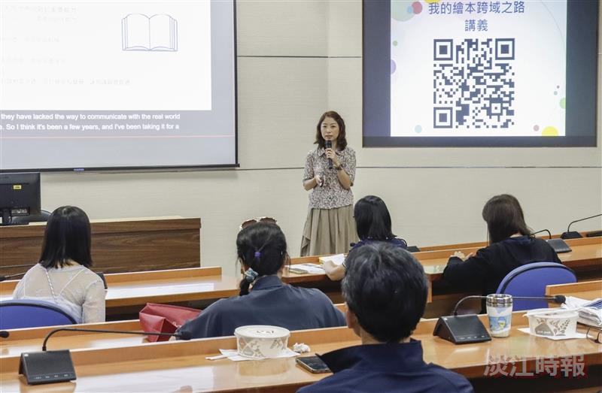
教發中心邀請中文系助理教授謝旻琪，以「我的繪本跨域之路」為題，分享跨域合作的經驗。（攝影／鄧晴）

